PHP实现导入和导出CSV文件
一、开发环境
1、环境搭建：Windows 8+Apache 2.4.18+MySQL 5.7.11+PHP 7.1.0 。
2、文本编辑器：Sublime Text3。
二、主要技术
本实验主要使用while循环、GD库和函数的封装和调用实现迷宫的生成和寻址路线。
- 具体步骤
①输入以下sql语句，创建数据表
CREATE TABLE IF NOT EXISTS `student` (
`id` int(6) unsigned NOT NULL AUTO_INCREMENT,
`name` varchar(50) NOT NULL,
`sex` varchar(2) NOT NULL,
`age` int(10) unsigned NOT NULL DEFAULT '1',
PRIMARY KEY (`id`),
) ENGINE=MyISAM DEFAULT CHARSET=utf8;
新建index.php文件
②插入HTML代码用于导入和导出CSV文件，如下所示
<div class="demo">
<h2>使用PHP导入和导出数据为CSV文件</h2>
<form id="addform" action="do.php?action=import" method="post" enctype="multipart/form-data">
<p>请选择要导入的CSV文件：<br/><input type="file" name="file"> <input type="submit" class="btn" value="导入CSV">
<input type="button" class="btn" id="exportCSV" value="导出CSV" onClick="window.location.href='do.php?action=export'"></p>
</form>
</div>
③新建conn.php文件用于连接数据库
<?php
try {
$dsn='mysql:host=localhost;dbname=project';
$username='root';
$password='root2017';
$timezone="Asia/Shanghai";
$pdo=new PDO($dsn,$username,$password);
//var_dump($pdo);
} catch (PDOException $e) {
echo $e->getMessage();
}
header("Content-Type: text/html; charset=utf-8");
?>
新建do.php文件
④定义CSV导入和导出的方法
function input_csv($handle) {//CSV文件导入方法
$out = array ();
$n = 0;
while ($data = fgetcsv($handle, 10000)) {
$num = count($data);
for ($i = 0; $i < $num; $i++) {
$out[$n][$i] = $data[$i];
}
$n++;
}
return $out;
}
function export_csv($filename,$data) {//CSV导出方法
header("Content-type:text/csv");
setlocale(LC_ALL, 'zh_CN.UTF8'); //配置地域信息用
header("Content-Disposition:attachment;filename=".$filename);
header('Cache-Control:must-revalidate,post-check=0,pre-check=0');
header('Expires:0');
header('Pragma:public');
echo $data;
}
⑤加载连接数据库文件conn.php，接收前台传来的事件类型
include_once ("conn.php");
error_reporting(0);
$action = $_GET['action'];
⑥如果事件类型是import，则执行CSV导入操作
if ($action == 'import') { //导入CSV
$filename = $_FILES['file']['tmp_name'];
if (empty ($filename)) {
echo '请选择要导入的CSV文件！';
exit;
}

$handle = fopen($filename, 'r');
$result = input_csv($handle); //解析csv
$len_result = count($result);
if($len_result==0){
echo '没有任何数据！';
exit;
}
for ($i = 1; $i < $len_result; $i++) { //循环获取各字段值
$name = iconv('gb2312', 'utf-8', $result[$i][0]); //中文转码
$sex = iconv('gb2312', 'utf-8', $result[$i][1]);
$age = $result[$i][2];
$data_values .= "('$name','$sex','$age'),";
}
$data_values = substr($data_values,0,-1); //去掉最后一个逗号
fclose($handle); //关闭指针
$sql="insert into student (name,sex,age) values $data_values";//批量插入数据表中
$query=$pdo->query($sql);
if($query){
echo '导入成功！';
}else{
echo '导入失败！';
}
}
⑦如果事件类型是export，则执行CSV导出操作
elseif ($action=='export') { //导出CSV
$result =$pdo->query("select * from student");
$str = "姓名,性别,年龄\n";
$str = iconv('utf-8','gb2312',$str);
while($row=$result->fetch(PDO::FETCH_ASSOC)){
$name = iconv('utf-8','gb2312',$row['name']);
$sex = iconv('utf-8','gb2312',$row['sex']);
$str .= $name.",".$sex.",".$row['age']."\n";
}
$filename = date(U).'.csv';
export_csv($filename,$str);
}

四、网页测试
打开WAMPServer服务器，在浏览器中运行index.php文件，显示CSV导入导出页面如下：
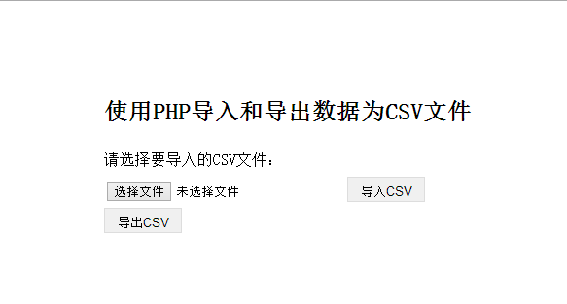
图1.CSV导入导出页面

